南京师范大学
学生离校服务
学生使用说明

2017-06

目录

1 编写目的 2
2通用使用说明 2
2.1 系统访问 2
2.2离校单 4

1 编写目的
本文档作为南京师范大学离校协助平台的用户操作使用说明，用以说明、指导各个角色用户访问、查看、操作系统所用。

2通用使用说明

2.1 系统访问
学生离校服务只支持以下浏览器版本： IE9、IE10、谷歌浏览器、360极速浏览器、360安全浏览器;
在浏览器中输入http://www.njnu.edu.cn，打开学校主页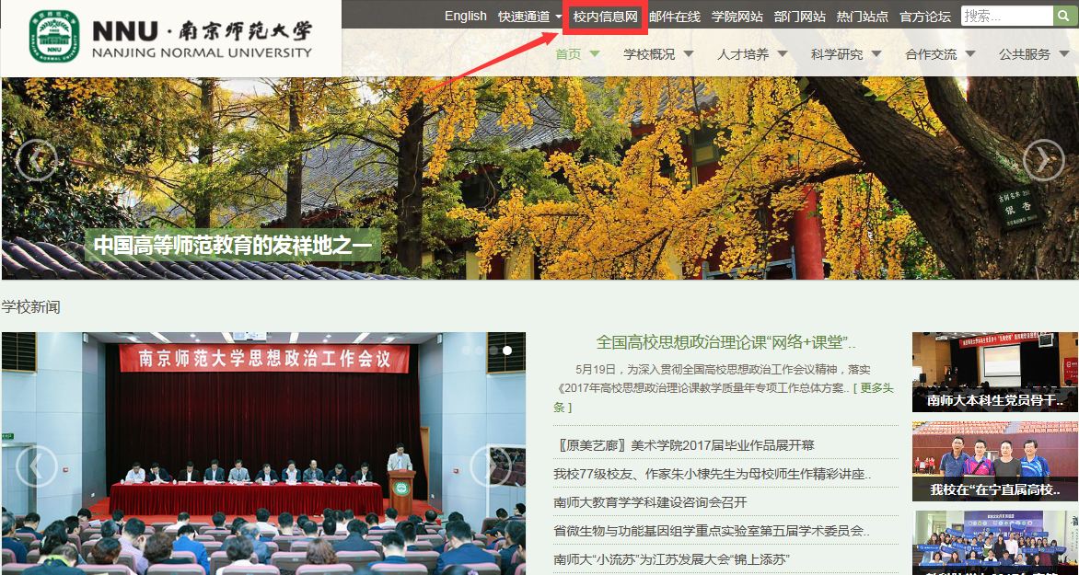
点击网页上部的“校内信息网”，进入学校信息门户
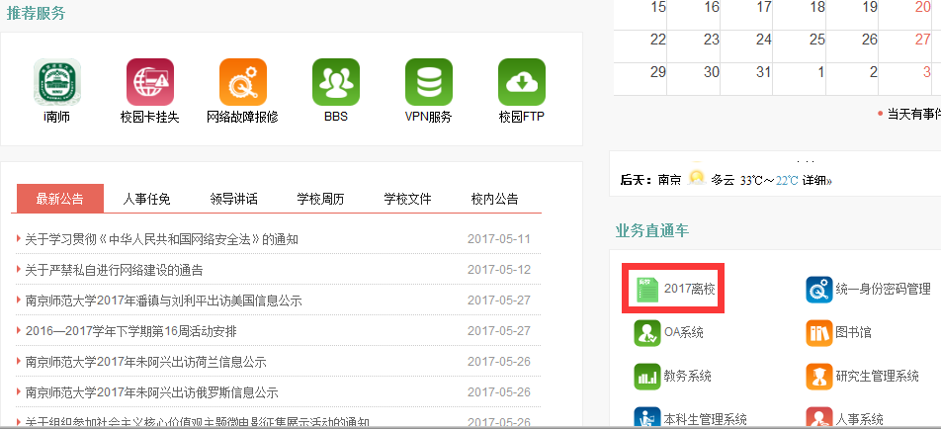
点击业务直通车里面的“2017离校”，打开学生离校服务网站。输入学校统一身份账号、密码并“提交认证”
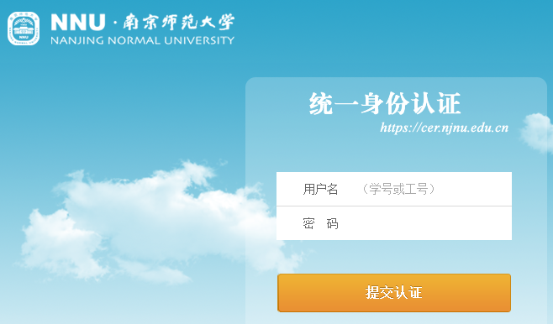
进入系统首页
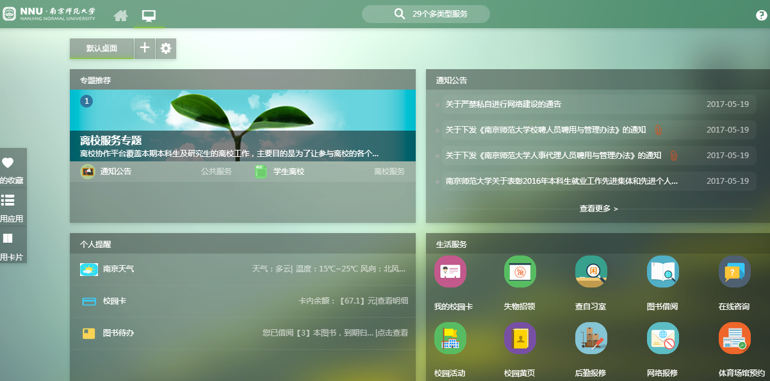
在“专题推荐”中，点击按钮

进入学生离校服务页面

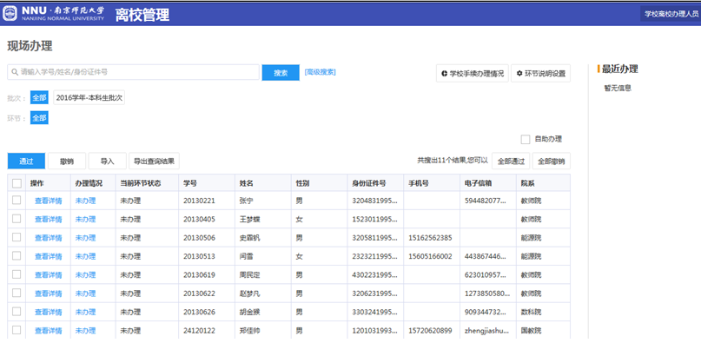

2.2离校单
(1)在页面中下部可以查询离校的所有环节

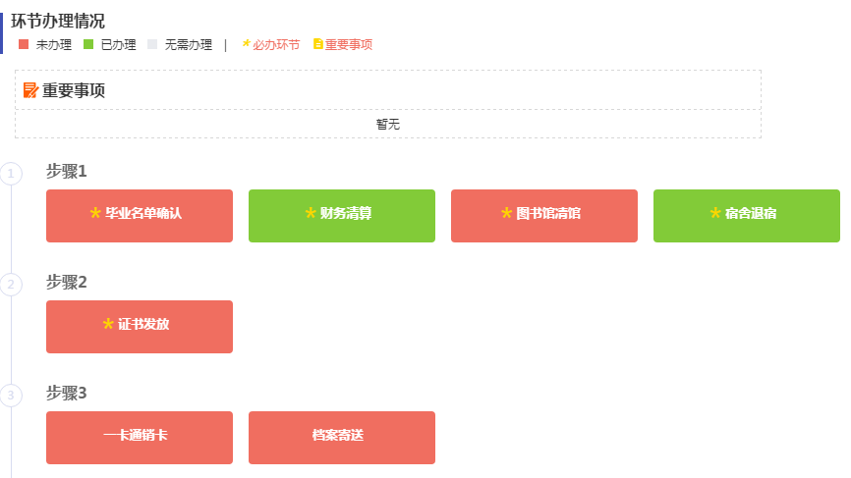
1、每个方形代表一个环节，红色代表未办理通过，绿色代表已办理通过；
2、表示必办环节，只有步骤1中4个必办环节都办理通过，才能开始办理步骤2
3、“毕业名单确认”环节由学校统一 办理，财务清算、图书馆清馆、宿舍退宿3个模块如未办理通过，请到相应部门办理
4、鼠标移到每个环节上，会显示相关办理信息
